**Интерактивные игры[.](https://tr.pinterest.com/lazeltma/easter/" \t "_blank)**

**[Easter activities](https://tr.pinterest.com/lazeltma/easter/" \t "_blank).**

**Игровые технологии можно использовать при проведении внеурочных мероприятий** для решения задач воспитания, обучения и развития личности учащихся. Через игру участники получают новые знания в непринуждённой форме и закрепляют уже полученные, работая в команде, развиваются коммуникативные навыки.

При проведении игры необходимо соблюдать принципы организации внеурочного мероприятия:

**Учёт возрастных особенностей** — игры должны быть такими, чтобы каждый участник смог проявить себя в игре, показать свои способности.

**Вариативность** — в игре не должно быть одного единственно возможного пути достижения цели.

**Доступность заданий** — задания должны быть доступны каждому участнику, от лёгких (для отработки учебного навыка) до тех, выполнение которых требует значительных усилий (формирование новых знаний и умений).

**Интерактивные игры «Easter. Пасха» на английском языке** предназначены для учащихся начальной школы. Ребята погрузятся в атмосферу самого весеннего праздника и узнают о традициях и символах празднования этого дня. Игры имеют коммуникативную и познавательную направленность.

|  |  |
| --- | --- |
| 1. Игра «Easter eggs counting game» | 3. Игра«Easter Words» |
| 2. Игра «Easter Colors» | 4. Игра«Easter Surprise» |

5.Игра **Where is the Easter Bunny?** Prepositions of place (in, on, under, behind, in front of, next to) Easter egg.

**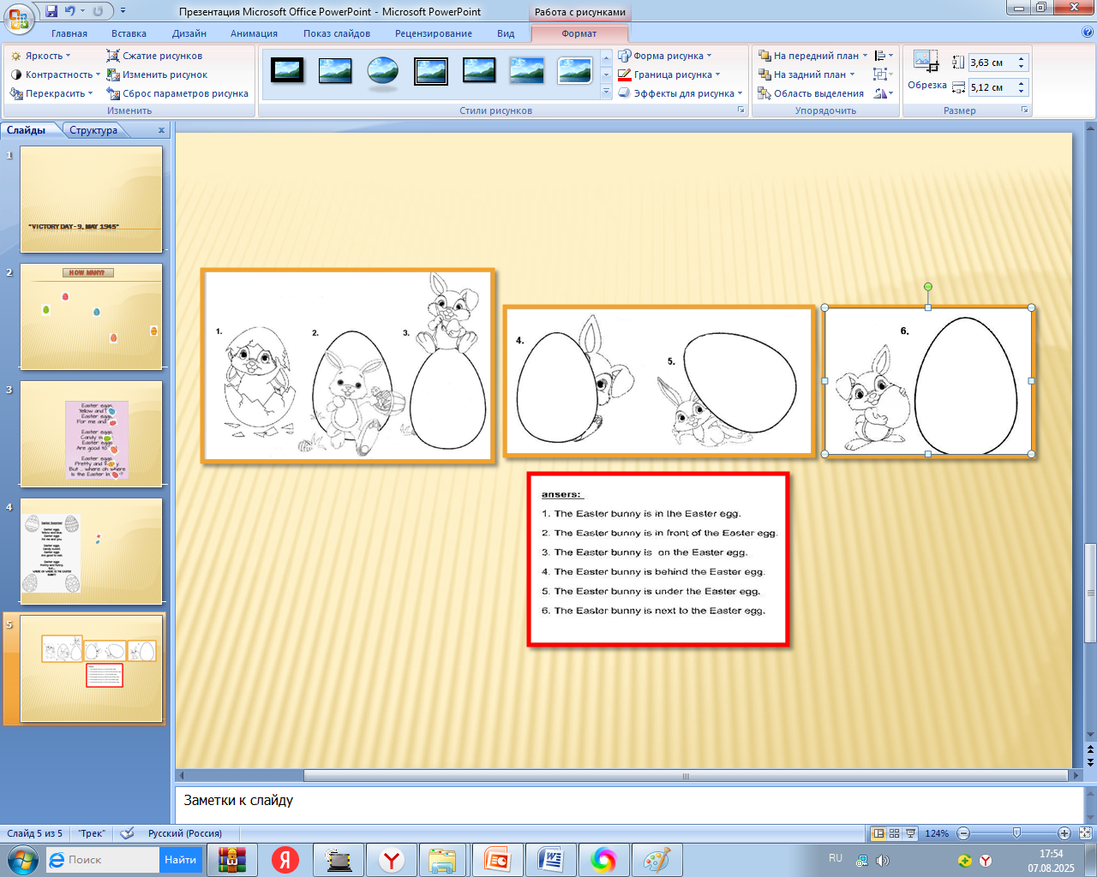**

6. Игра  **Blind Hunt**. Слерой охотник. Игрокам завязывают глаза, дают в руки корзинки. Болельщики произносят рифмовку:One, two, three,One, two, three,  
Look for what You cannot see! После этого “слепые охотники” начинают собирать и складывать в корзинки, разложенные по полу яйца (только яйца, на полу есть и другие предметы). Побеждает тот, кто соберёт больший урожай.

7**. Игра “Шапки” - “Hats”**(реквизит – шапки по числу игроков)Let’s play the game “Hats**”.** Все игроки отворачиваются. Ведущий прячет яйцо под одной из шапок. Игроки по очереди пытаются отгадать, под какой шапкой яйцо. Ведущий приподнимает ту шапку, на которую указывает игрок; угадавший становится ведущим.

8. Игра “**Golden Egg Hunt**” –«**Охота за золотым яйцом**». От каждого столика приглашается по 1 участнику. В классе заранее спрятано 10 яиц. Одно из них – золотое. За 1 минуту каждый участник должен найти все яйца. За каждое найденное яйцо – 1 очко, а за «золотое» яйцо – 3 очка. Приз вручается тому игроку, который найдёт б**о**льшее количество яиц.

**9. Игра «Перекати яйцо»**

Участники садятся напротив друг друга и дуют на яйцо, выигрывает тот, кто сдвинет яйцо с места.

**10. Игра «Бег с яйцом в ложке»**

Участники бегут определённое расстояние с яйцом в ложке, побеждает тот, кто не уронит яйцо.

**Интерактивные игры «Easter. Пасха»** со школьниками во внеурочное время являются эффективным средством для формирования гармоничной личности. Они позволяют детям развивать коммуникативные навыки, творческий потенциал и ценностные ориентации.